Дата | Урок | 5к | 5в | 5м | 6к | 6в | 6м | 7к | 7в | 7м | 8к | 8в
6.05 | 1 | Литература  Новичкова |  |  | История  Клопова |  |  | География  Дергунова |  |  | Литература  Панфилова
 | 2 | Проект "А мы из Пензы"  ("Виртуальный бессмертный полк Кадетской школы 46", проект "Дорога памяти")  Классные руководители |  |  | Проект "А мы из Пензы" ("Виртуальный бессмертный полк Кадетской школы 46", проект "Дорога памяти")  Классные руководители |  |  | Проект "А мы из Пензы" ("Виртуальный бессмертный полк Кадетской школы 46", проект "Дорога памяти")  Классные руководители |  |  | Проект "А мы из Пензы" ("Виртуальный бессмертный полк Кадетской школы 46", "Дорога памяти")  Классные руководители
7.05 | 1 | География  Дергунова |  |  | Литература  Гаврилина |  |  | История  Сёмин |  |  | История  Клопова
 | 2 | Проект "Созвездие Победы" (проекты "Букет Победы, "Открытка ветерану)  Классные руководители |  |  | Проект "Созвездие Победы" (проекты "Букет Победы, "Открытка ветерану)  Классные руководители |  |  | Проект "Созвездие Победы" (проекты "Букет Победы, "Открытка ветерану)  Классные руководители |  |  | Проект "Созвездие Победы" (проекты "Букет Победы, "Открытка ветерану)  Классные руководители
8.05 | 1 | История  Понякшина |  |  | География  Дергунова |  |  | Литература  Фейсханова |  |  | Родная литература  Панфилова
 | 2 | Час общения "Наследники Победителей" (квест-игра, викторина)  Классные руководители |  |  | Час общения "Наследники Победителей" (квест-игра, викторина)  Классные руководители |  |  | Час общения "Наследники Победителей" (квест-игра, викторина)  Классные руководители |  |  | Час общения "Наследники Победителей"  Классн. руководители

Дата | Урок | 9к | 9м | 10к | 11к
6.05 | 1 | Родная литература  Фейсханова |  | История  Понякшина
 | 2 | Проект "Созвездие Победы" (проекты "Букет Победы, "Открытка ветерану)  Классные руководители |  | Проект "Созвездие Победы" (проекты "Букет Победы, "Открытка ветерану)  Классные руководители
7.05 | 1 | История  Понякшина |  | Литература  Новичкова
 | 2 | Проект "А мы из Пензы" ("Виртуальный бессмертный полк Кадетской школы 46", проект "Дорога памяти")  Классные руководители |  | Проект "А мы из Пензы" ("Виртуальный бессмертный полк Кадетской школы 46", проект "Дорога памяти")  Классные руководители
8.05 | 1 | Литература  Гаврилина |  | Обществознание  Понякшина
 | 2 | Час общения "Наследники Победителей" (квест-игра, викторина)  Классные руководители |  | Час общения "Наследники Победителей" (квест-игра, викторина)  Классные руководители

Дата | Урок | 1к | 1в | 1м | 2к | 2в | 2м | 3к | 3в | 3м
6.05 | 1 | Окружающий мир | Окружающий мир | Окружающий мир | Окружающий мир | Окружающий мир | Окружающий мир | Окружающий мир | Окружающий мир | Окружающий мир
 | 2 | Проект "Созвездие Победы" (проекты "Букет Победы, "Открытка ветерану)  Классные руководители
7.05 | 1 | Родная литература | Родная литература | Родная литература | Родная литература | Родная литература | Родная литература | Родная литература | Родная литература | Родная литература
 | 2 | Проект "А мы из Пензы" ("Виртуальный бессмертный полк Кадетской школы 46", проект "Дорога памяти")  Классные руководители
8.05 | 1 | Литература | Литература | Литература | Литература | Литература | Литература | Литература | Литература | Литература
 | 2 | Час общения "Наследники Победителей" (квест-игра, викторина)  Классные руководители

Дата | Урок | 4к | 4в | 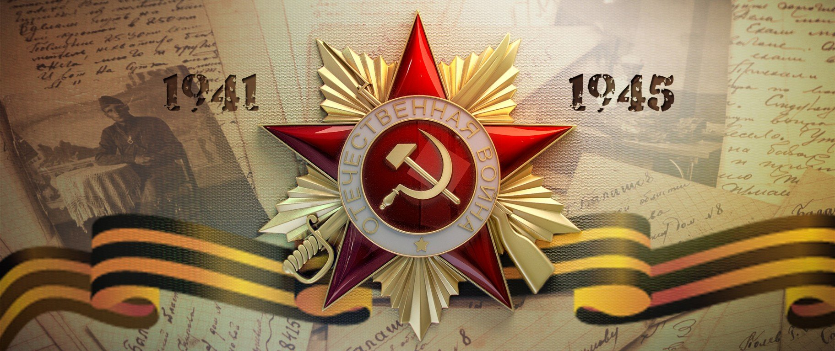  4м
6.05 | 1 | Окружающий мир | Окружающий мир | Час истории  Сёмин
 | 2 | Проект "Созвездие Победы" (проекты "Букет Победы, "Открытка ветерану)  Классные руководители
7.05 | 1 | Литература | Час истории  Сёмин | Литература
 | 2 | Проект "А мы из Пензы" ("Виртуальный бессмертный полк Кадетской школы 46", проект "Дорога памяти")  Классные руководители
8.05 | 1 | Час истории  Сёмин | Литература | Окружающий мир
 | 2 | Час общения "Наследники Победителей" (квест-игра, викторина)  Классные руководители

РЕЖИМ ВЭБ-ЗАНЯТИЙ
1 | 9.00-9.20
Гимнастика для глаз
2 | 9.40-10.00

